PROMOTRI I OBOJI SLIČICE KOJE POKAZUJU ŠTO MOŽEMO RADITI KAKO BI SE UMIRILI AKO SMO LJUTITI ILI UZNEMIRENI.
MOŽEŠ NACRTATI I ŠTO TEBE OPUŠTA I ŠTO TI VOLIŠ RADITI.

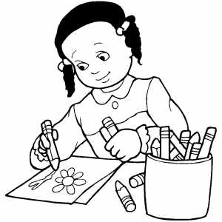
https://www.freeprintablecoloringpages.net/

